Tillsynsbegäran – information om höga naturvärden i samrådsanmälan S 532-2023 i Mönsterås kommun
Denna tillsynsbegäran behandlar höga naturvärden i samrådsanmälan S 532-2023 i Mönsterås kommun som inkom 2023-02-10 och omfattar 1,0 ha.
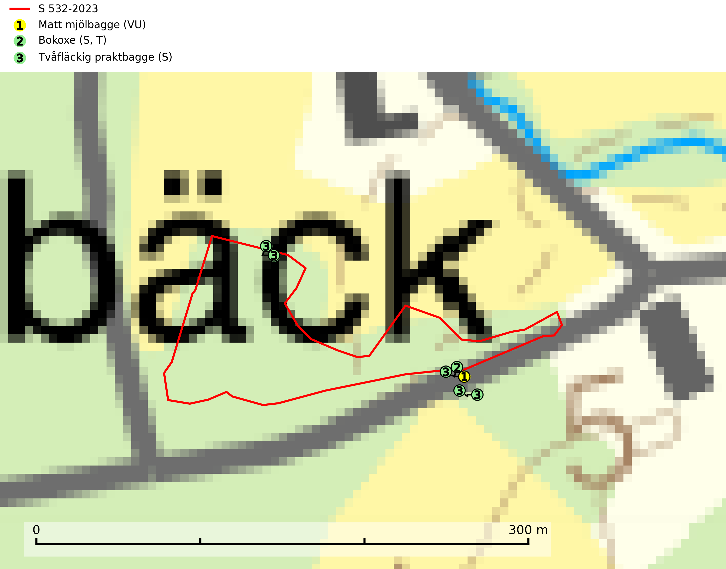
Figur 1. Fyndplatser för naturvårdsarter i och inom 16 meter från samrådsanmälan. Markörer utan svart kant är placerade på fyndplatsen. Markörer med svart kant är placerade vid sidan av fyndplatsen har ett svart streck som visar fyndplatsens exakta position. Kartans mittpunktskoordinat är N 6320124, E 587110 i SWEREF 99 TM.
I och inom 16 meter från samrådsanmälan finns fynd av 3 naturvårdsarter, varav 1 är rödlistad, 1 är typisk (T) och 2 är signalarter (S): matt mjölbagge (VU), bokoxe (S, T) och tvåfläckig praktbagge (S). Se Figur 1.

Tillsynsbegäran
Vi begär härmed att Skogsstyrelsen fattar beslut enligt miljöbalken som säkerställer att skogens höga naturvärden bevaras samt att EU-lagstiftning efterlevs och att artskyddsbrott förhindras.
Vi önskar även ta del av de ställningstaganden och beslut som myndigheten meddelar till följd av aktuell samrådsanmälan och föreningens inlaga (se 34 § förvaltningslagen).

Naturvårdsarter och fridlysta arter
Nedan följer beskrivningar av de naturvårdsarter och fridlysta arter som har sina livsmiljöer och växtplatser i den samrådsanmälda skogen. De påträffade naturvårdsarterna är ett tydligt kvitto på att det rör sig om en skog med höga naturvärden.
Matt mjölbagge (VU) är en skalbagge vars larvutveckling sker i mulm i stamhåligheter av lövträd, främst i grova, ihåliga levande ekar. Arten påverkas negativt av brist på grova eller gamla träd och en minskning av populationen pågår eller förväntas ske. Minskningen avser kvalitén på artens habitat (SLU Artdatabanken, 2025).
Bokoxe är en skalbagge vars larvutveckling sker i måttligt fuktig, oftast vitrötad ved i grova stubbar och lågor av lövträd, i Norden främst bok men även ek, avenbok, alm och ask. Bokoxe är typisk art för 9130 Näringsrik bokskog (SLU Artdatabanken, 2025).

